Ofício Vereador Nº 1137/2023

São Roque, 24 de abril de 2023.

Prezado Senhor,

Venho, por meio deste, cordialmente, solicitar reparo dos postes de sinalização com placas de denominação de ruas, bem como das próprias placas de denominação no Bairro do Carmo.

As placas denominativas na referida localidade são fundamentais para facilitar a localização e a identificação de vias pelos moradores, visitantes e prestadores de serviços no município. Essas placas contribuem para a segurança viária, a organização urbana e a prestação de serviços públicos. Por isso, se faz necessário os devidos reparos nos postes, bem com nas placas, visto que é possível observar nas imagens que estão penduradas.

Na certeza de que dispensará especial atenção a este Ofício, desde já agradeço, renovando meus mais sinceros protestos de elevada estima e de distinta consideração.

Atenciosamente,

Rogério Jean da Silva
(Cabo Jean)
Vereador

Ao Ilustríssimo Senhor
SILVIO SIDNEI DE CAMARGO
MD. Chefe da Divisão de Trânsito da Prefeitura Municipal da Estância Turística de São Roque – SP
1)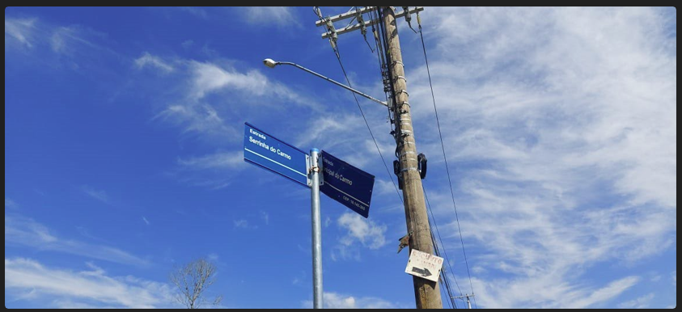22)